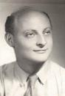
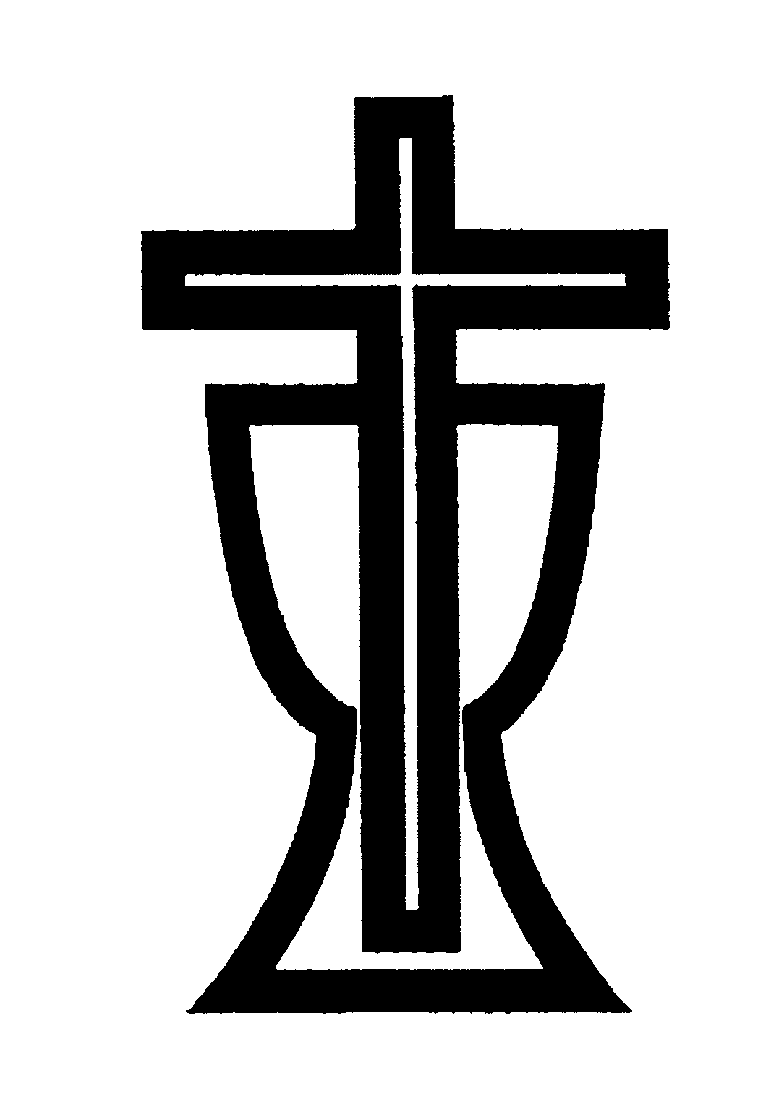

Ježíš řekl: „Já jsem vzkříšení a život.
Kdo věří ve mne, i kdyby umřel, bude žít.
A každý, kdo žije a věří ve mne,
nezemře na věky.“
Jan 11, 25-26a

V naději, kterou dává vzkříšený Ježíš Kristus,
Vám oznamujeme, že v úterý 14. června L. P. 2016 ve věku 93 let
ukončil svou pozemskou pouť náš bratr ve službě

Jan Evangelista Bӧhm
farář Církve československé husitské.

Působil v náboženských obcích:
Hlinsko, Chrudim, Česká Skalice, Vysoké nad Jizerou a Žamberk.

Poslední rozloučení s bratrem farářem
se bude konat
v pátek 24. června 2016 ve 13.00 hodin
v Husově sboru v Žamberku.

Na zesnulého bratra faráře v modlitbách vzpomeneme
v neděli 26. června 2016 ve všech sborech
Královéhradecké diecéze Církve československé husitské.

Za účast v modlitbách
jménem církve děkuje

Diecézní rada Církve československé husitské v Hradci Králové.

